Конструирование и электрокаталитические свойства композиционных материалов на основе поли(бутилвиологена) и наночастиц серебра
Филимоненков И.С.
студент
Московский государственный университет имени М.В. Ломоносова,
химический факультет, Москва, Россия
E-mail: pikfil@yandex.ru
Получены композиционные материалы на основе полимерных плёнок поли(бутилвиологена), содержащих наночастицы серебра.
Плёнка поли(бутилвиологена) синтезировалась путём электрополимеризации бромида бис-(4-циано-1-пиридино)бутана – как в потенциостатическом, так и в потенциодинамическом режимах. Включение серебра в полимерные плёнки проведено тремя разными способами: (1) адсорбцией, (2) электрохимическим соосаждением и (3) послойным осаждением. Проведена оптимизация состава раствора для электрохимического соосаждения путём варьирования состава смеси раствора мономера и коллоидного раствора серебра.
Образцы композиционных материалов охарактеризованы методами оптической спектроскопии, рамановской спектроскопии и сканирующей электронной микроскопии.
Наличие серебряных наночастиц в каждом образце композиционного материала подтверждено методами сканирующей электронной микроскопии и циклической вольтамперометрии. Методом сканирующей электронной микроскопии наибольшее содержание серебра обнаружено в образце, полученном способом (2) (см. рис.), наименьшее – в образце, полученном способом (3). Методом циклической вольтамперометрии найдено, что типичное заполнение поверхности образцов составляет 0.011 и 0.006 см² серебра на 1 см² полимерной плёнки при использовании способов (2) и (3) соответственно.
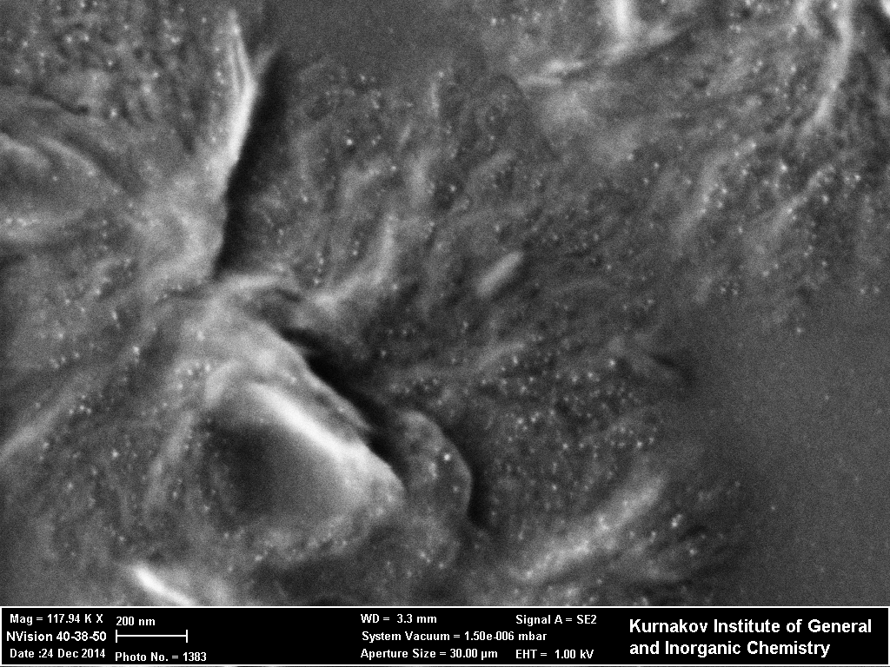
Микроструктура поверхности композиционного материала,
полученного способом (2). Масштабный отрезок составляет 200 нм.
Исследована каталитическая активность композиционных материалов, полученных способами (2) и (3) в реакции электрохимического восстановления пероксида водорода. Обнаружено, что эта реакция ускоряется как наночастицами серебра (при потенциалах отрицательнее −0.05 В отн. нас. AgCl/Ag), так и самой плёнкой поли(бутилвиологена) (при потенциалах отрицательнее −0.42 В отн. нас. AgCl/Ag).

